Технологическая карта
«Сосулька» - новогодняя игрушка на елку из фоамирана.

Материалы: фоамиран, шпажка, шнур, украшения (бисер, бусины, пайетки и т.д.)
Инструменты: клеевой пистолет, ножницы, линейка, шпажка, плоскогубцы.

№ п.п. | Последовательность выполнения работы | Изображение | № п.п. | Последовательность выполнения работы | Изображение
1 | Из фоамирана вырезать детали:  - прямоугольник желтого цвета - 20х2,5 см. - 2 шт.  - прямоугольник коричневого цвета 20х2,5 см.– 2 шт.  - прямоугольник желтого цвета 10х1 см. – 1 шт. | 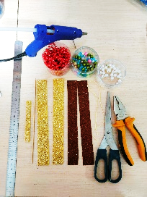 | 6 | Приклеить низ заготовки к шпажке. Отрезать кончик шпажки. | 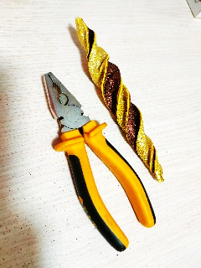
2 | Склеить две полоски разного цвета с одной стороны | 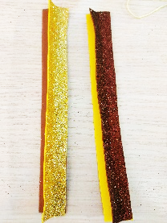 | 7 | К верхушке сосульки приклеить шнурок и обернуть полоской фоамирана. | 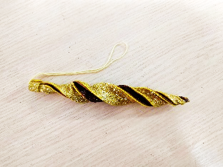
3 | При помощи клеевого пистолета закрепить шпажку у основания с любой стороны заготовки | 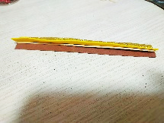 | 8 | На кончик сосульки приклеить бусину. | 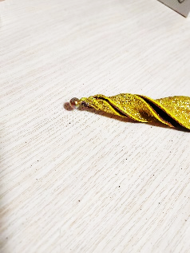
4 | Склеить две детали вместе. Шпажка остается внутри. | 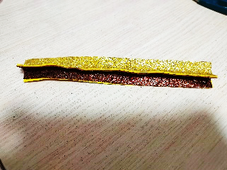 | 9 | Оформить сосульку при помощи декоративных украшений | 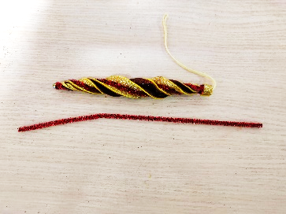
5 | Скрутить заготовку по спирали. | 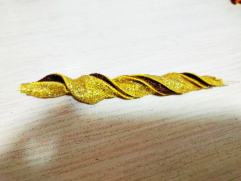 | 10 | Елочное украшение «Сосулька» готово. | 